

**BỘ CÔNG THƯƠNG**

**TRƯỜNG ĐẠI HỌC CÔNG NGHIỆP TP. HỒ CHÍ MINH**

**KHOA CÔNG NGHỆ THÔNG TIN**

**MÔN: LẬP TRÌNH HƯỚNG SỰ KIỆN VỚI CÔNG NGHỆ JAVA**

*Đề tài:*

**QUẢN LÝ BÁN HÀNG TẠI MỘT CỬA HÀNG TIỆN LỢI**

GVHD: ThS. Trần Thị Anh Thi

Lớp học phần: DHKHMT18A - 420300207002

Nhóm thực hiện: 10

Sinh viên thực hiện**:** Hồ Vĩnh Thái – 22717181

Trần Đoàn Khỏe – 22002715

Nguyễn Thị Thanh Hiền - 22001895

Phạm Thái Lộc - 22003045

*TP.HCM, ngày 16 tháng 11 năm 2024*

**DANH SÁCH THÀNH VIÊN**

|  |  |  |  |
| --- | --- | --- | --- |
| **STT** | **Họ và tên** | **MSSV** | **Ghi chú** |
| 1 | Nguyễn Thị Thanh Hiền | 22001895 |  |
| 2 | Trần Đoàn Khỏe | 22002715 | Nhóm trưởng |
| 3 | Hồ Vĩnh Thái | 22717181 |  |
| 4 | Phạm Thái Lộc | 22003045 | Không tham gia |

**NHẬN XÉT**

|  |
| --- |
|  |
|  |
|  |
|  |
|  |
|  |
|  |
|  |
|  |
|  |
|  |
|  |
|  |
|  |
|  |
|  |

**MỤC LỤC**

**1. Giới thiệu về đề tài** 4

**2. Mô hình lớp (Class Diagram)** 5

**Đặc tả Class** 6

BẢNG TaiKhoan 6

BẢNG NhanVien 6

BẢNG KhachHang 7

BẢNG SanPham 7

BẢNG LoaiSanPham 8

BẢNG HoaDon 8

BẢNG ChiTietHoaDon 8

**3. Cơ sở dữ liệu quan hệ** 10

BẢNG TaiKhoan 11

BẢNG NhanVien 11

BẢNG KhachHang 12

BẢNG SanPham 12

BẢNG LoaiSanPham 13

BẢNG HoaDon 13

BẢNG ChiTietHoaDon 13

**4. Một số màn hình chương trình** 14

a) Màn hình đăng nhập 14

b) Màn hình chính, thêm sản phẩm vào giỏ hàng, thanh toán, xuất hóa đơn 14

c) Màn hình thêm, tìm kiếm sản phẩm 17

d) Màn hình quản lý loại sản phẩm 18

e) Màn hình thêm, tìm kiếm khách hàng 18

f) Màn hình đổi điểm tích lũy của khách hàng 19

g) Màn hình thống kê doanh thu 20

h) Màn hình thống kê lượng khách hàng 20

i) Màn hình xem lịch sử hóa đơn 21

j) Màn hình thông tin tài khoản, đổi mật khẩu 21

# **1. Giới thiệu về đề tài**

Trong những năm gần đây, sự bùng nổ của công nghệ đã có tác động sâu sắc đến phương thức sống và tiêu dùng của con người. Nhịp sống hiện đại với những nhu cầu ngày càng bận rộn đã tạo ra ảnh hưởng mạnh mẽ đến mong muốn được trải nghiệm sự thuận tiện và hiệu quả trong mọi hoạt động hàng ngày.

Không chỉ tập trung vào việc phát triển các sản phẩm công nghệ mới, ngành công nghệ thông tin cũng đang dành sự quan tâm đặc biệt đến việc ứng dụng công nghệ để cải thiện trải nghiệm người dùng. Áp dụng các giải pháp quản lý tiên tiến vào các cửa hàng tiện lợi là một ví dụ điển hình về cách công nghệ đóng vai trò quan trọng trong việc tối ưu hóa quy trình kinh doanh, nâng cao sự hài lòng của khách hàng và hỗ trợ việc ra quyết định thông qua việc thu thập và phân tích dữ liệu.

Việc triển khai các ứng dụng quản lý bán hàng tại cửa hàng tiện lợi đã mang lại nhiều lợi ích thiết thực như giảm tải công việc cho nhân viên, hạn chế sai sót trong khâu bán hàng, quản lý tồn kho hiệu quả và cải thiện trải nghiệm mua sắm của khách hàng. Sự kết hợp giữa công nghệ và mô hình kinh doanh hiện đại giúp cửa hàng không chỉ vận hành trơn tru mà còn đáp ứng tốt hơn nhu cầu đa dạng của người tiêu dùng.

# **2. Mô hình lớp (Class Diagram)**

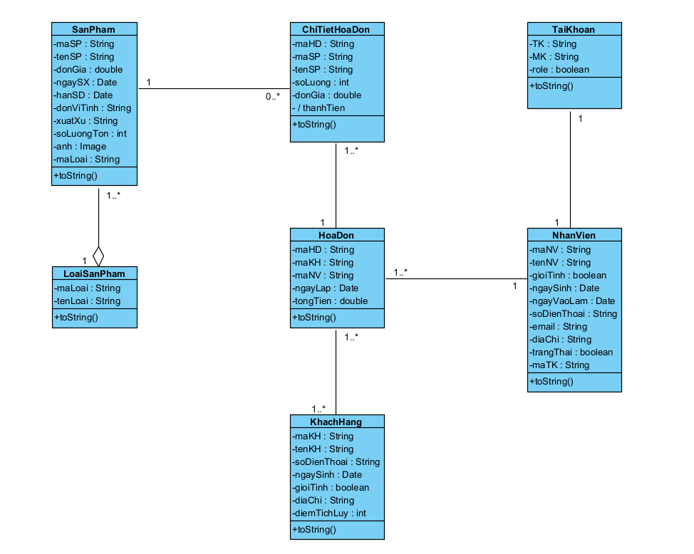

**Đặc tả Class**

BẢNG TaiKhoan

|  |  |  |  |
| --- | --- | --- | --- |
| **Tên thuộc tính** | **Kiểu dữ liệu** | **Kích thước** | **Ghi chú** |
| TK | varchar | 20 | Mã Tài Khoản (Khóa chính, không được rỗng) |
| MK | varchar | 30 | Mật khẩu (Không được rỗng) |
| role | smallint | - | Vai trò (1 – tài khoản quản lý, 0 – tài khoản nhân viên) |

BẢNG NhanVien

|  |  |  |  |
| --- | --- | --- | --- |
| **Tên thuộc tính** | **Kiểu dữ liệu** | **Kích thước** | **Ghi chú** |
| maNV | varchar | 20 | Mã nhân viên (Khóa chính, không được rỗng) |
| tenNV | nvarchar | 100 | Tên nhân viên |
| gioiTinh | smallint | - | Giới tính |
| ngaySinh | Date | - | Ngày sinh |
| ngayVaoLam | Date | - | Ngày vào làm |
| soDienThoai | varchar | 10 | Số điện thoại |
| email | nvarchar | 100 | Email |
| diaChi | nvarchar | 200 | Địa chỉ |
| maTK | varchar | 20 | Mã tài khoản liên kết đến tài khoản |
| trangThai | bit | - | Trạng thái nhân viên (1 – Đang làm, 0 – Nghỉ việc) |

BẢNG KhachHang

|  |  |  |  |
| --- | --- | --- | --- |
| **Tên thuộc tính** | **Kiểu dữ liệu** | **Kích thước** | **Ghi chú** |
| maKH | varchar | 20 | Mã khách hàng (Khóa chính, không được rỗng) |
| soDienThoai | varchar | 10 | Số điện thoại |
| tenKH | nvarchar | 100 | Tên khách hàng |
| gioiTinh | smallint | - | Giới tính |
| diemTichLuy | int | - | Điểm tích lũy |
| ngaySinh | Date | - | Ngày sinh |
| diaChi | nvarchar | 100 | Địa chỉ |

BẢNG SanPham

|  |  |  |  |
| --- | --- | --- | --- |
| **Tên thuộc tính** | **Kiểu dữ liệu** | **Kích thước** | **Ghi chú** |
| maSP | varchar | 20 | Mã sản phẩm (Khóa chính, không được rỗng) |
| tenSP | nvarchar | 100 | Tên sản phẩm |
| donGia | money | - | Đơn giá |
| ngaySX | Date | - | Ngày sản xuất |
| hanSD | Date | - | Hạn sử dụng |
| donViTinh | nvarchar | 20 | Đơn vị tính |
| moTa | nvarchar | 200 | Mô tả sản phẩm |
| xuatXu | nvarchar | 100 | Xuất xứ |
| soLuongTon | int | - | Số lượng tồn kho |
| maLoai | varchar | 20 | Liên kết loại sản phẩm |
| anh | varbinary | Max | Hình ảnh sản phẩm |

BẢNG LoaiSanPham

|  |  |  |  |
| --- | --- | --- | --- |
| **Tên thuộc tính** | **Kiểu dữ liệu** | **Kích thước** | **Ghi chú** |
| maLoai | varchar | 20 | Mã loại sản phẩm (Khóa chính, không được rỗng) |
| tenLoai | nvarchar | 100 | Tên loại sản phẩm |

BẢNG HoaDon

|  |  |  |  |
| --- | --- | --- | --- |
| **Tên thuộc tính** | **Kiểu dữ liệu** | **Kích thước** | **Ghi chú** |
| maHD | varchar | 20 | Mã hóa đơn (Khóa chính, không được rỗng) |
| ngayLap | Date | - | Ngày lập hóa đơn |
| tongTien | money | - | Tổng tiền |
| maNV | varchar | 20 | Mã nhân viên lập hóa đơn (Khóa ngoại) |
| maKH | varchar | 20 | Mã khách hàng (Khóa ngoại) |

BẢNG ChiTietHoaDon

|  |  |  |  |
| --- | --- | --- | --- |
| **Tên thuộc tính** | **Kiểu dữ liệu** | **Kích thước** | **Ghi chú** |
| maHD | varchar | 20 | Mã hóa đơn (Khóa ngoại) |
| tenSP | nvarchar | 100 | Tên sản phẩm |
| maSP | varchar | 20 | Mã sản phẩm (Khóa ngoại) |
| soLuong | int | - | Số lượng |
| donGia | money | - | Đơn giá |
| thanhTien | money | - | Thành tiền |

# **3. Cơ sở dữ liệu quan hệ**

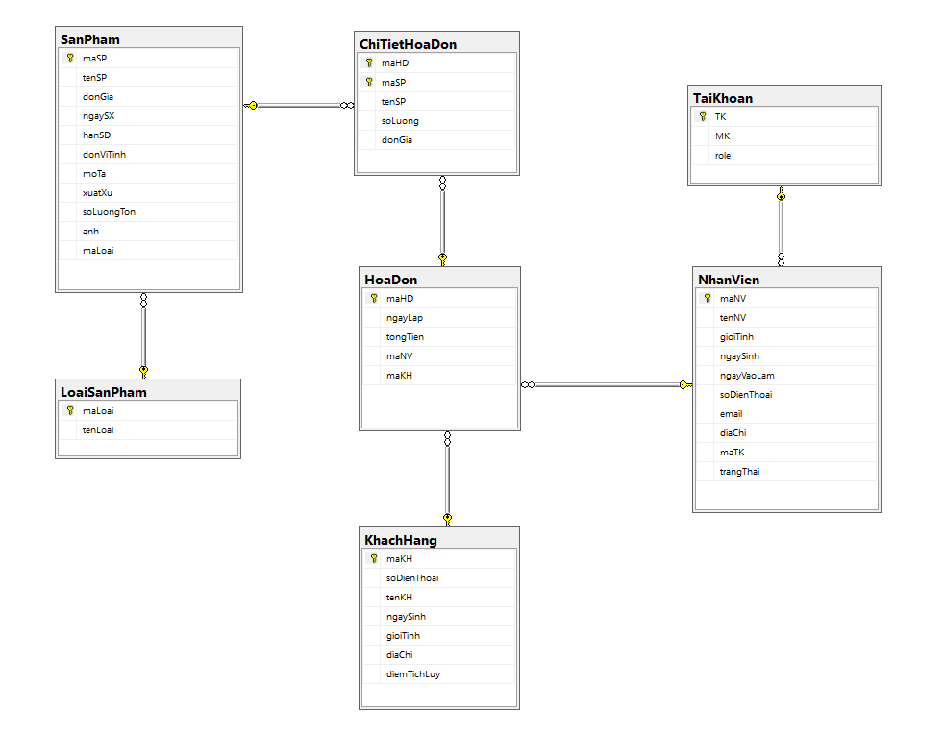

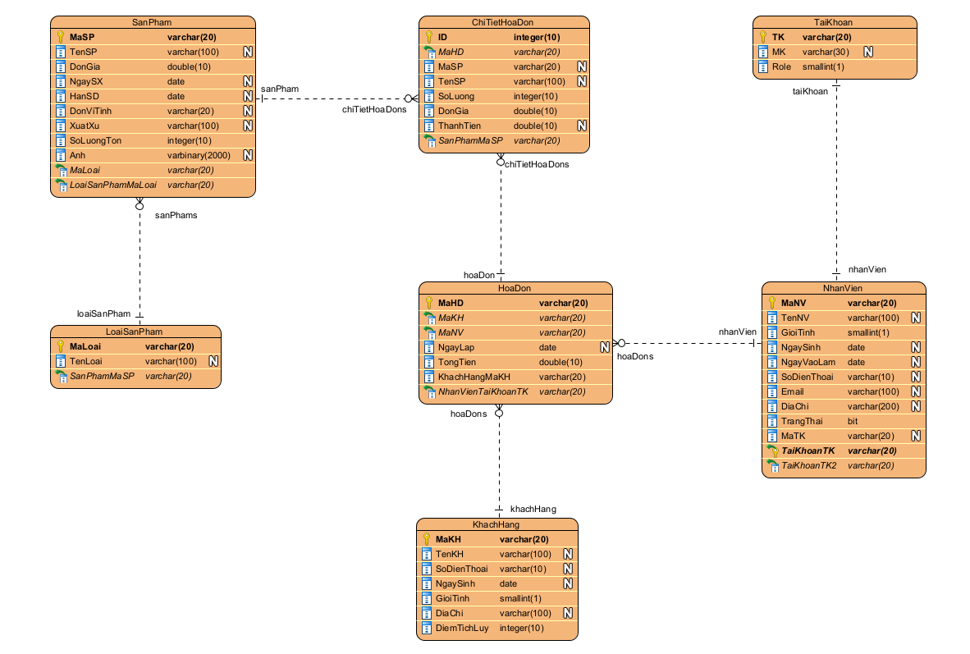

## BẢNG TaiKhoan

|  |  |  |  |
| --- | --- | --- | --- |
| **Tên thuộc tính** | **Kiểu dữ liệu** | **Kích thước** | **Ràng buộc** |
| TK | varchar | 20 | Không được rỗng. |
| MK | nvarchar | 30 | Không được rỗng. |
| role | smallint |  |  |

## BẢNG NhanVien

|  |  |  |  |
| --- | --- | --- | --- |
| **Tên thuộc tính** | **Kiểu dữ liệu** | **Kích thước** | **Ràng buộc** |
| maNV | varchar | 20 | Không được rỗng. |
| tenNV | nvarchar | 100 | Không được rỗng. |
| gioiTinh | smallint | - | Không được rỗng. |
| ngaySinh | Date | - | Không được rỗng, phải trên 18 tuổi |
| ngayVaoLam | Date | - | Không được rỗng, từ ngày sinh đến ngày vào làm phải trên 18 tuổi |
| soDienThoai | varchar | 10 | Không được rỗng, đủ 10 số, bắt đầu là số 0, không được trùng với những số đã được thêm. |
| email | nvarchar | 100 | Không được rỗng. |
| diaChi | nvarchar | 200 | Không được rỗng. |
| TK | nvarchar | 20 | Không được rỗng. |
| trangThai | bit | - | Không được rỗng, mặc định là đang làm |

## BẢNG KhachHang

|  |  |  |  |
| --- | --- | --- | --- |
| **Tên thuộc tính** | **Kiểu dữ liệu** | **Kích thước** | **Ràng buộc** |
| maKH | varchar | 20 | Không được rỗng. |
| soDienThoai | varchar | 10 | Không được rỗng, đủ 10 số, bắt đầu là số 0, không được trùng với những số đã được thêm. |
| tenKH | nvarchar | 100 | Không được rỗng. |
| gioiTinh | smallint | - | Không được rỗng. |
| diemTichLuy | int | - | Không được rỗng, mặc định là 0. |
| ngaySinh | Date | - | Phải lớn hơn 8 tuổi |
| diaChi | nvarchar | 100 | Không được rỗng. |

## BẢNG SanPham

|  |  |  |  |
| --- | --- | --- | --- |
| **Tên thuộc tính** | **Kiểu dữ liệu** | **Kích thước** | **Ràng buộc** |
| maSP | varchar | 20 | Không được rỗng. |
| tenSP | nvarchar | 100 | Không được rỗng. |
| donGia | money | - | Không được rỗng, phải lớn hơn 0 |
| ngaySX | Date | - | Không được rỗng, phải trước ngày hiện tại |
| hanSD | Date | - | Không được rỗng, phải sau này hiện tại |
| donViTinh | nvarchar | 20 | Không được rỗng. |
| moTa | nvarchar | 255 | Không được rỗng. |
| xuatXu | nvarchar | 50 | Không được rỗng. |
| soLuongTon | int | - | Không được rỗng, phải lớn hơn 0. |
| maLoai | varchar | 20 | Không được rỗng. |
| anh | varbinary | - | Không được rỗng. |

## BẢNG LoaiSanPham

|  |  |  |  |
| --- | --- | --- | --- |
| **Tên thuộc tính** | **Kiểu dữ liệu** | **Kích thước** | **Ràng buộc** |
| maLoai | nvarchar | 20 | Không được rỗng. |
| tenLoai | nvarchar | 100 | Không được rỗng. |

## BẢNG HoaDon

|  |  |  |  |
| --- | --- | --- | --- |
| **Tên thuộc tính** | **Kiểu dữ liệu** | **Kích thước** | **Ràng buộc** |
| maHD | nvarchar | 20 | Không được rỗng. |
| ngayLap | Date | - | Không được rỗng. |
| tongTien | float | - |  |
| maNV | varchar | 20 | Không được rỗng. |
| maKH | nvarchar | 20 |  |

## BẢNG ChiTietHoaDon

|  |  |  |  |
| --- | --- | --- | --- |
| **Tên thuộc tính** | **Kiểu dữ liệu** | **Kích thước** | **Ghi chú** |
| maHD | nvarchar | 20 | Không được rỗng. |
| tenSP | nvarchar | 100 | Không được rỗng. |
| maSP | nvarchar | 20 | Không được rỗng. |
| soLuong | int | - |  |
| donGia | money | - |  |
| thanhTien | money | - |  |

# **4. Một số màn hình chương trình**

1. Màn hình đăng nhập

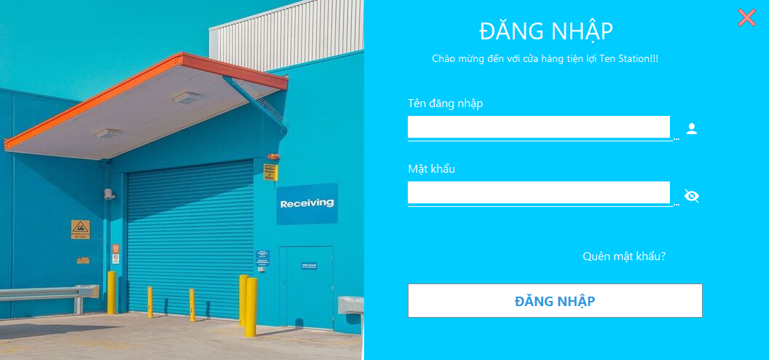

1. Màn hình chính, thêm sản phẩm vào giỏ hàng, thanh toán, xuất hóa đơn

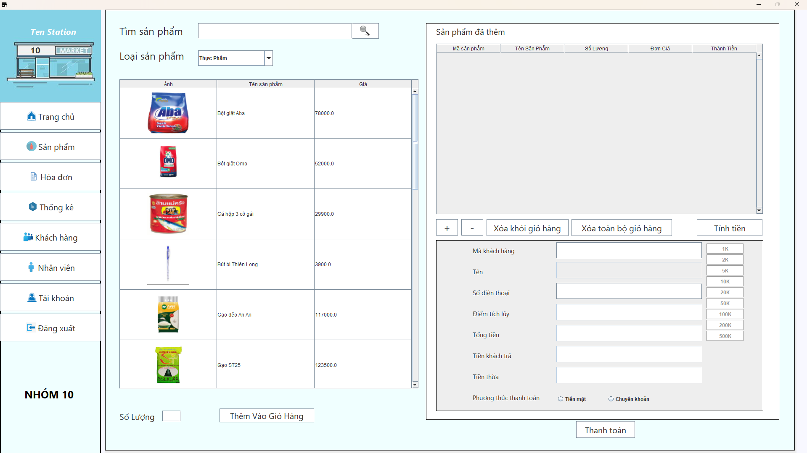

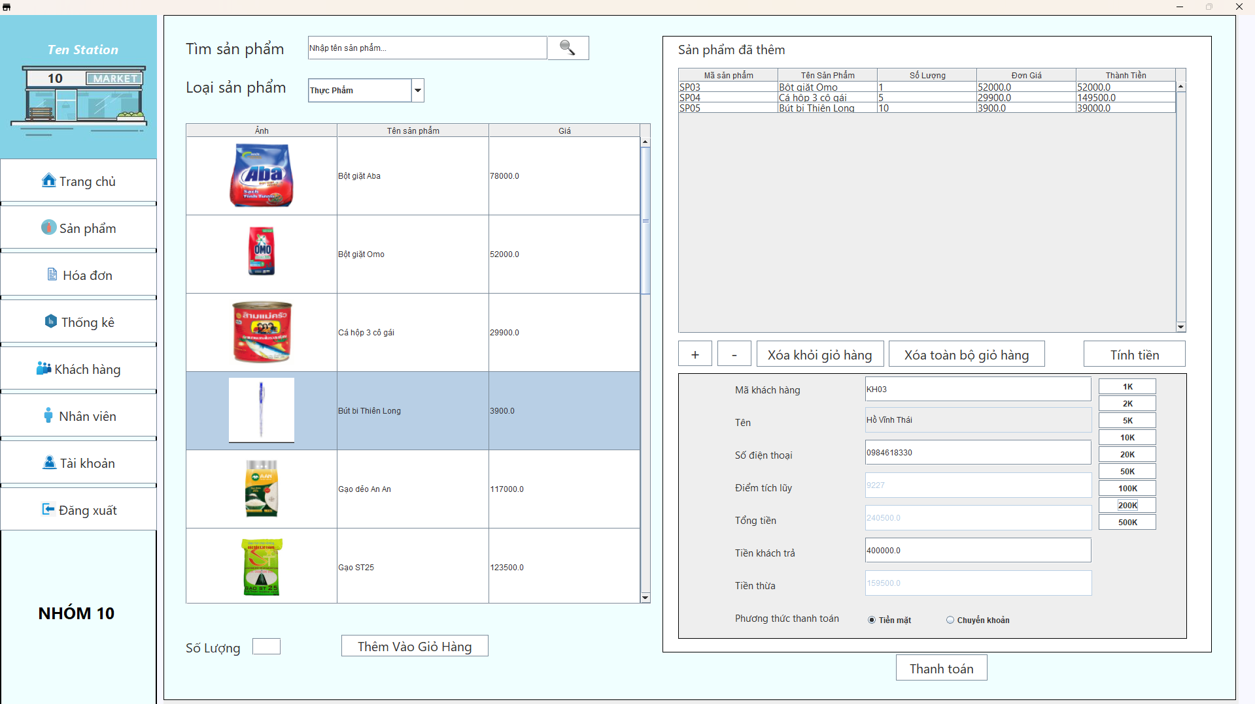

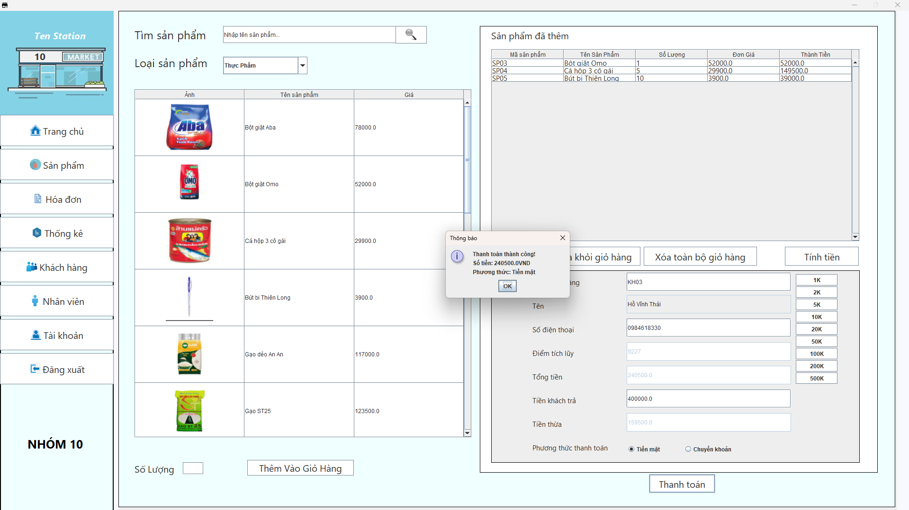

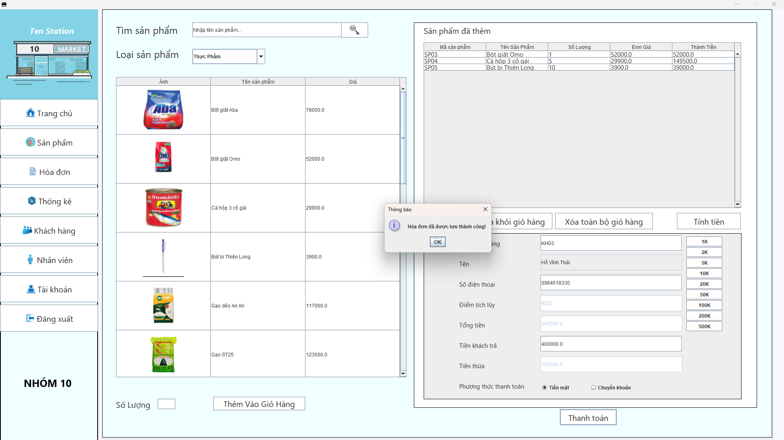

* Hóa đơn được lưu vào thư mục bill

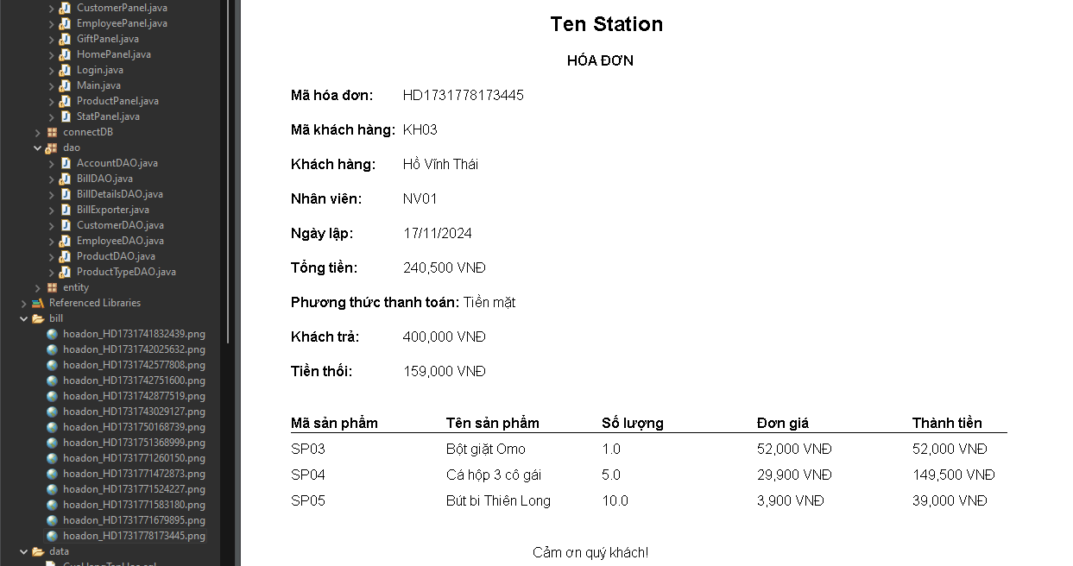

1. Màn hình thêm, tìm kiếm sản phẩm

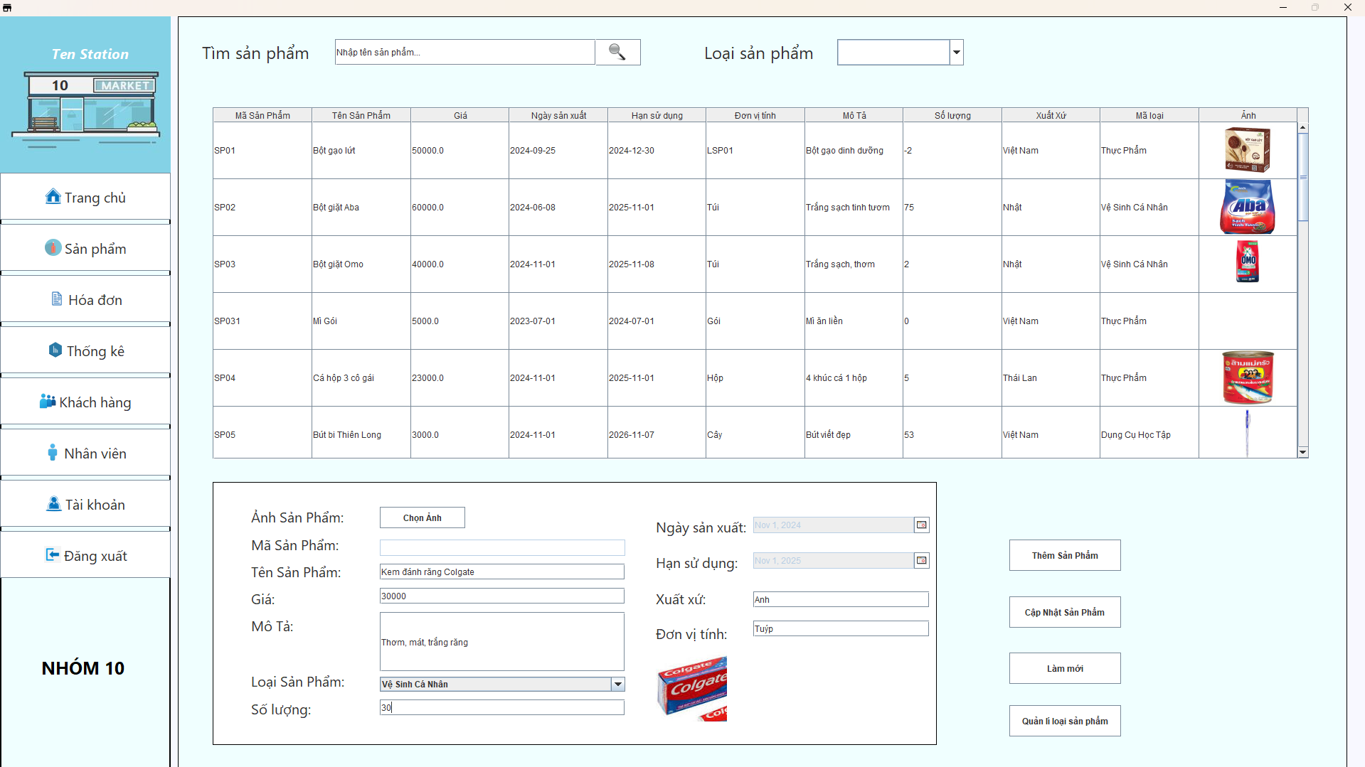

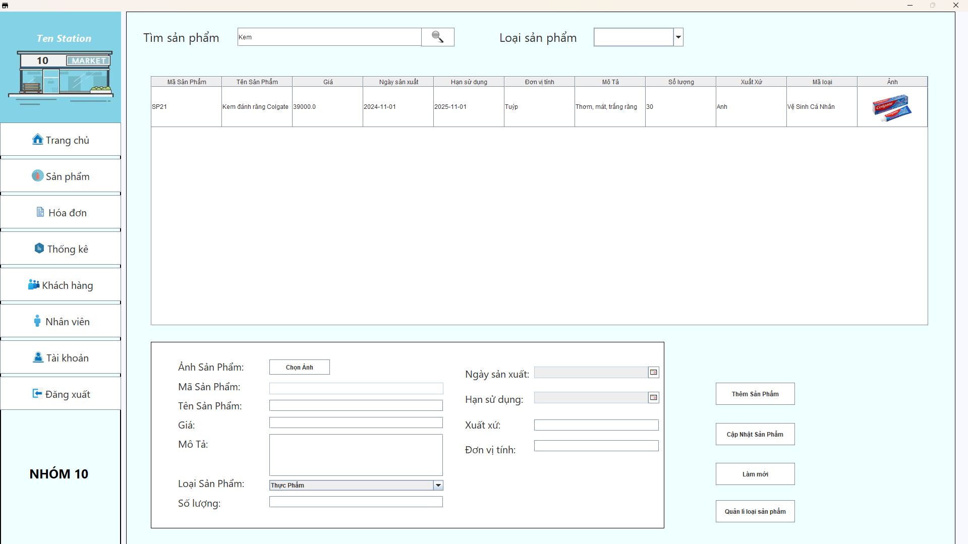

1. Màn hình quản lý loại sản phẩm

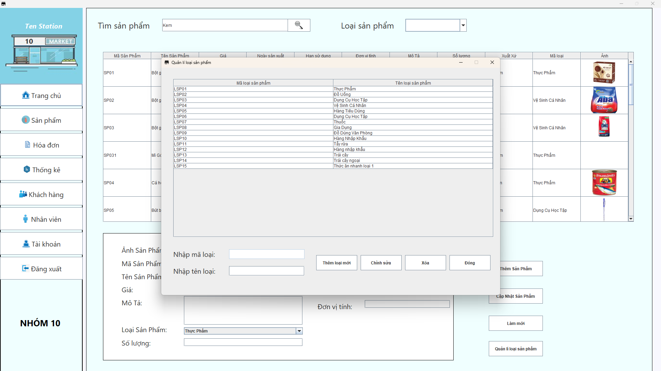

1. Màn hình thêm, tìm kiếm khách hàng

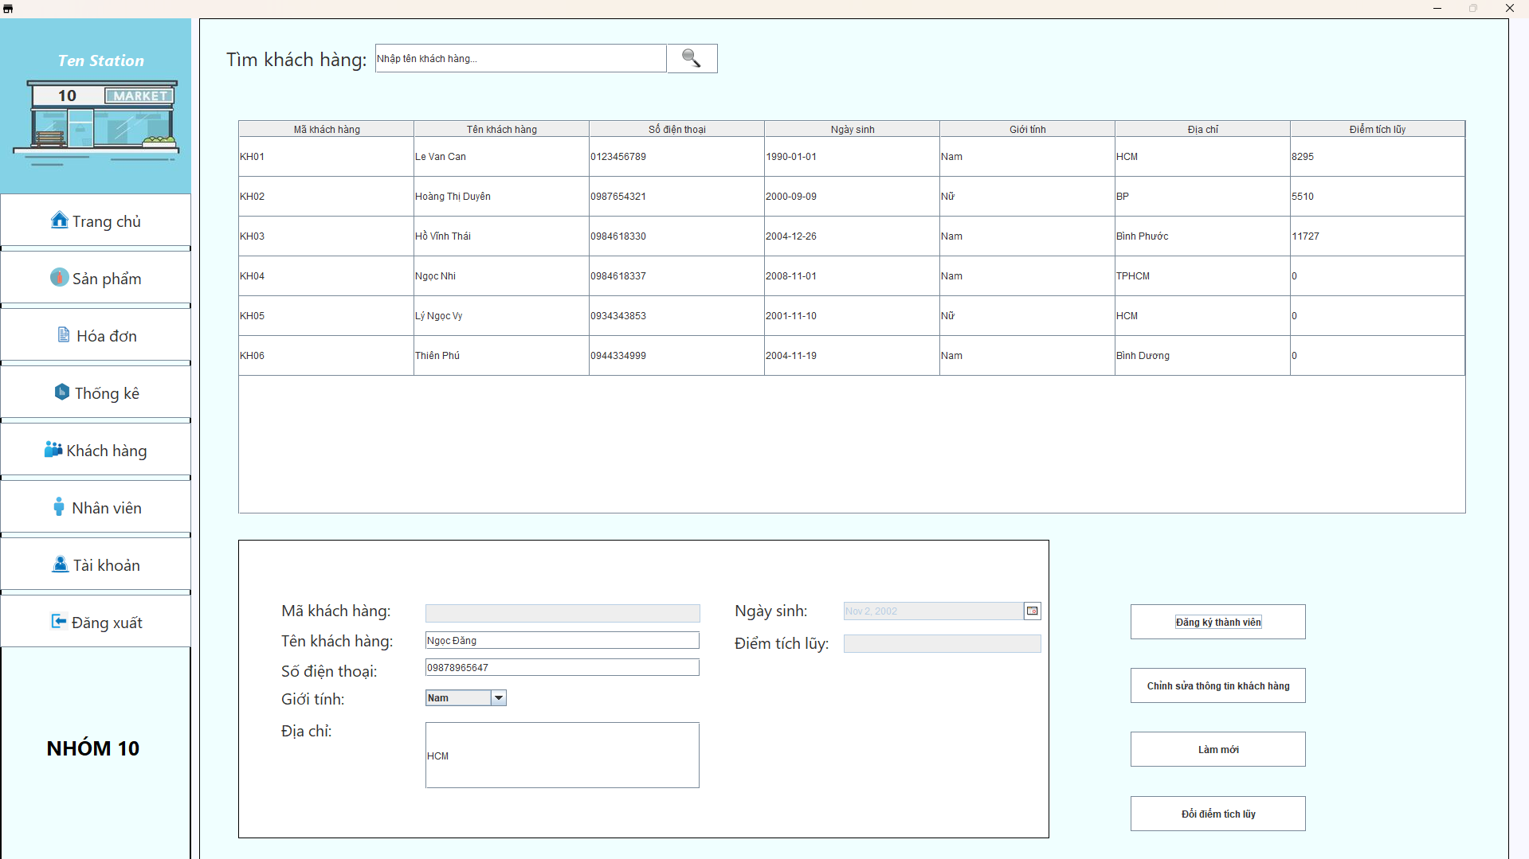

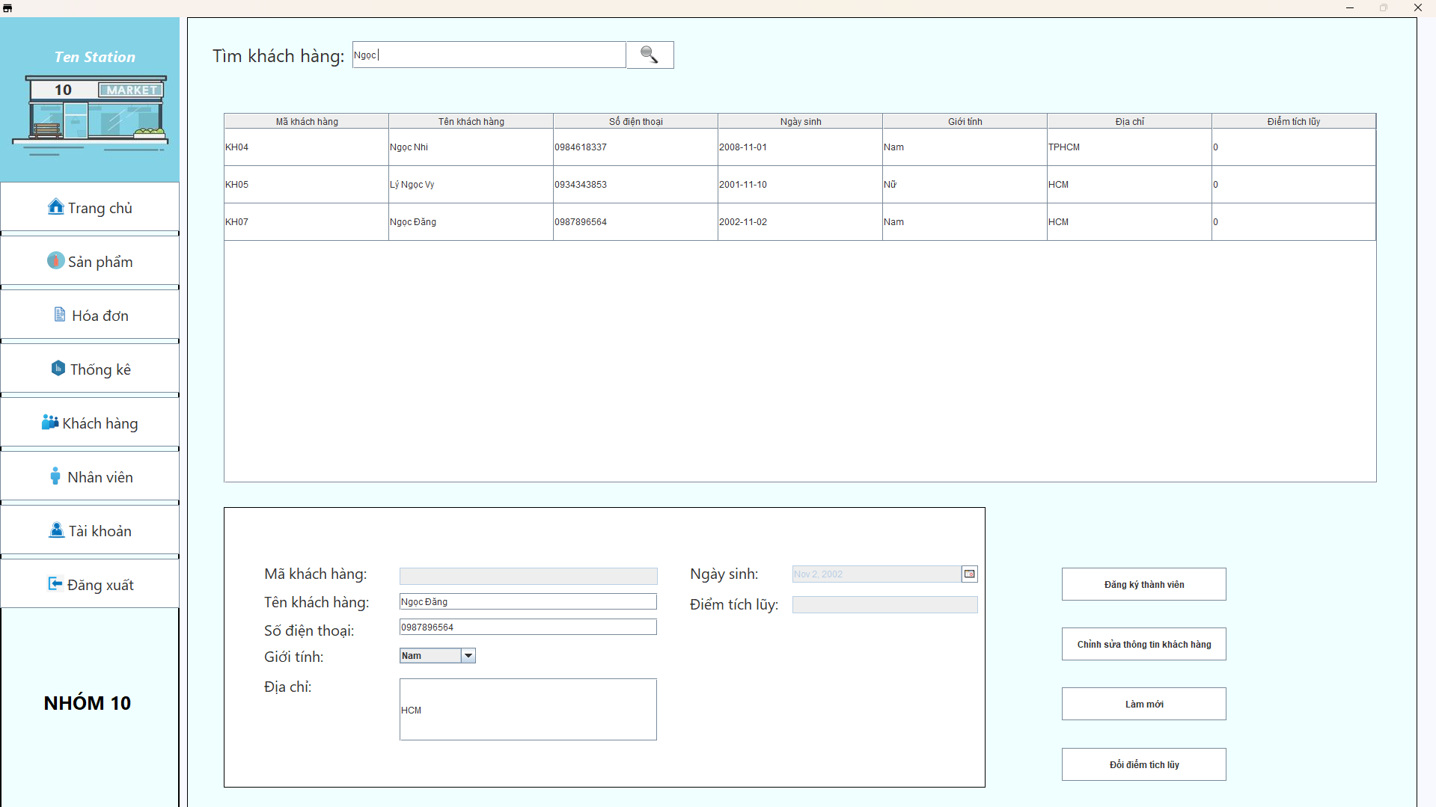

1. Màn hình đổi điểm tích lũy của khách hàng

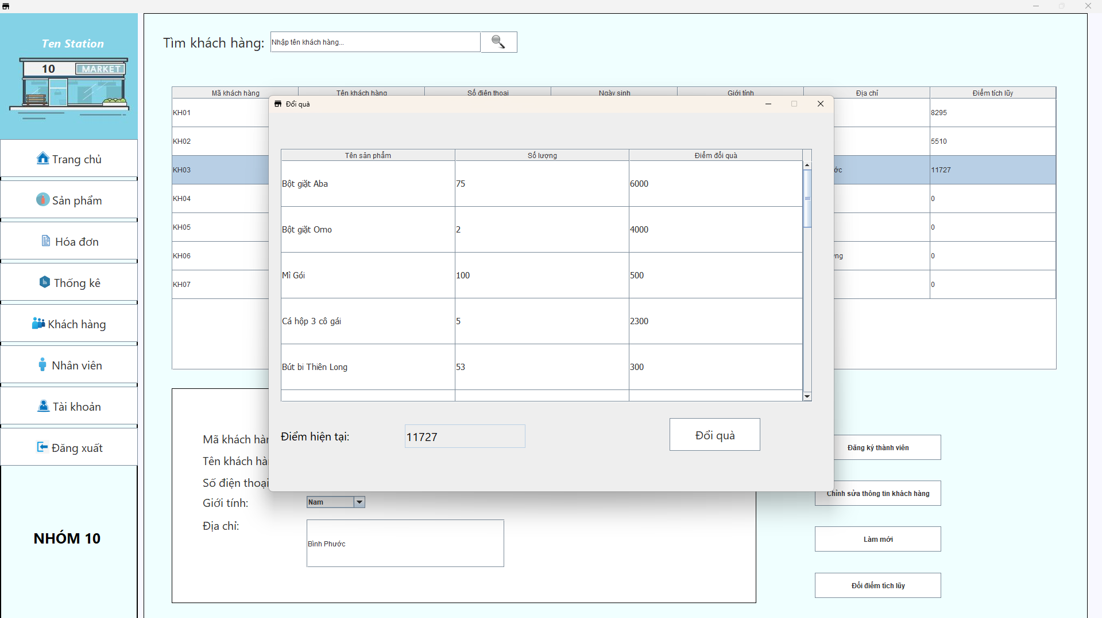

1. Màn hình thống kê doanh thu

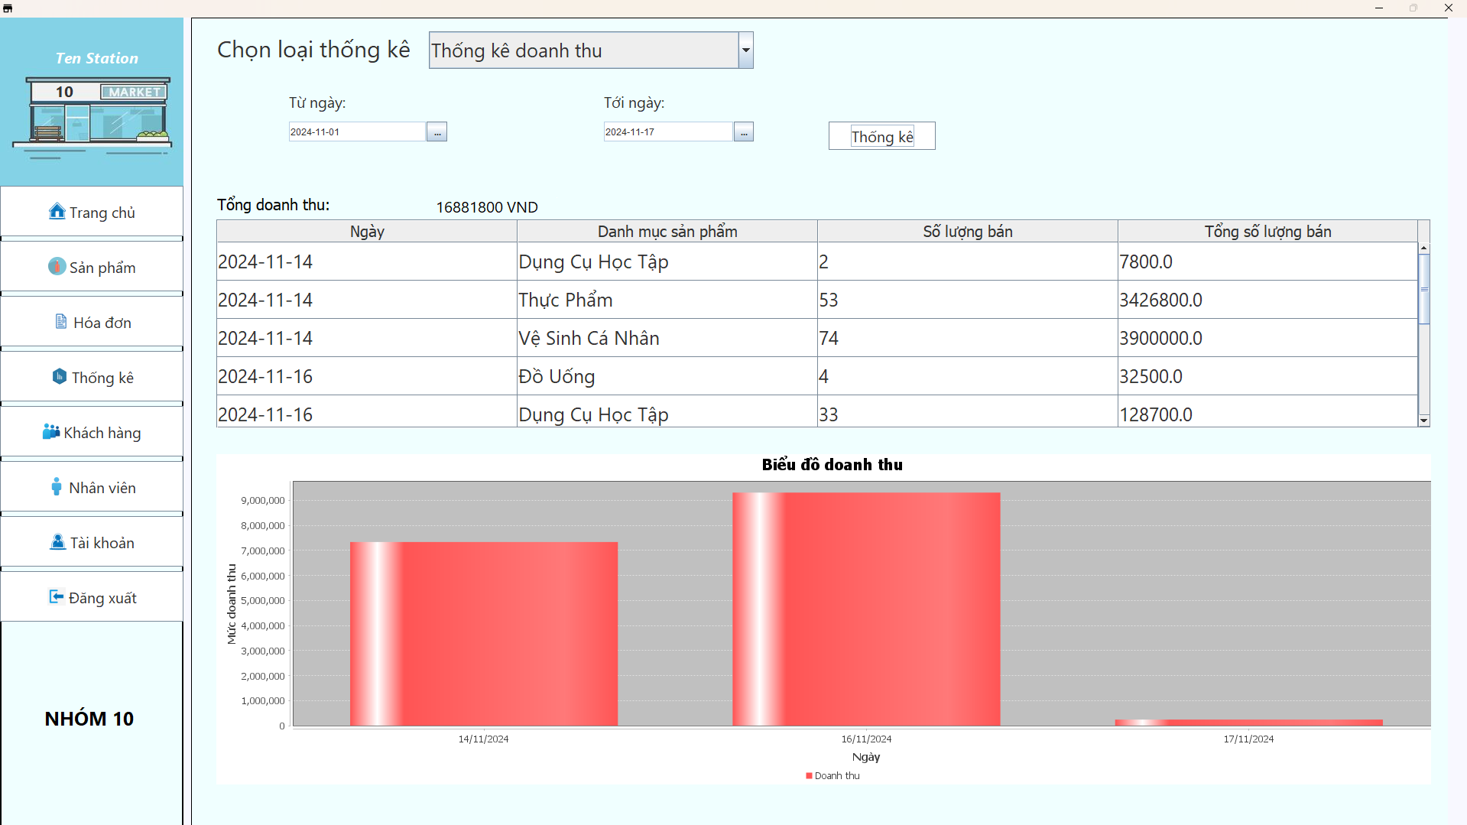

1. Màn hình thống kê lượng khách hàng

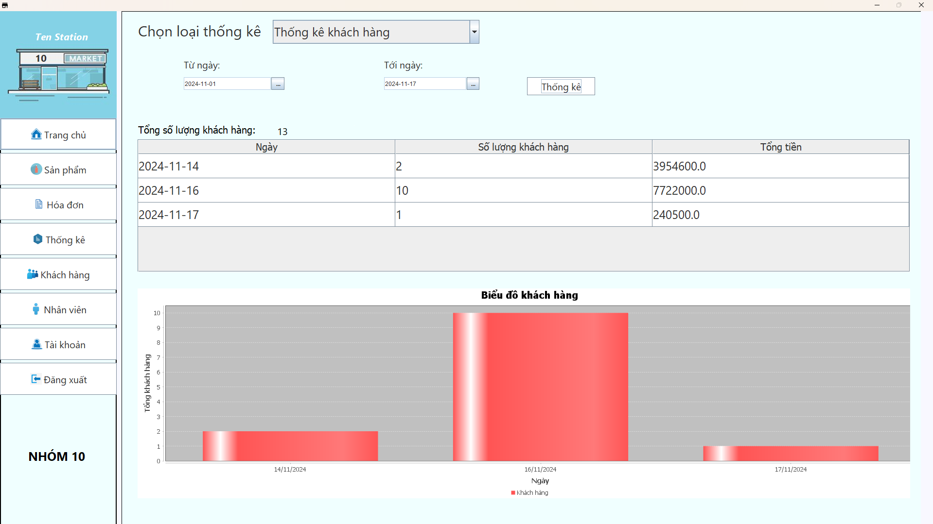

1. Màn hình xem lịch sử hóa đơn

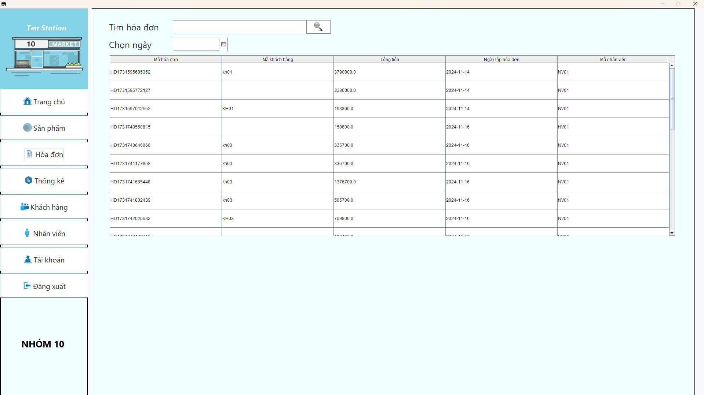

1. Màn hình thông tin tài khoản, đổi mật khẩu

